Rua Coronel Rosalino, n167, Centro, Duque Bacelar-Ma.
CNPJ: 06.314.439/0001-75

DECRETO Nº 16 /2023 DUQUE BACELAR – 16 DE AGOSTO DE 2023

FRANCISCO FLÁVIO LIMA FURTADO, PREFEITO MUNICIPAL DE DUQUE BACELAR, ESTADO DO MARANHÃO, NO USO DE SUAS ATRIBUIÇÕES LEGAIS.

D E C R E T A

Artigo 1º - Fica decretado Ponto Facultativo, nas repartições Publicas Municipais, no dia 21 de agosto (segunda – feira), primeiro dia após o encerramento dos festejos de São José padroeiro da cidade compreendido entre os dias 10 a 20 de agosto de 2023.

Artigo 2º - Secretarias que possuem atividades essenciais devem organizar suas escalas de Plantão para este Período.

Artigo 3º - Este Decreto entrará em vigor na data de sua publicação.

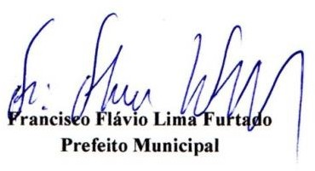
Artigo 4º - Revogam – se as disposições em contrário.

GABINETE DO PREFEITO MUNICIPAL DE DUQUE BACELAR, ESTADO DO MARANHÃO, AOS 16 DIAS DO MÊS AGOSTO 2023.

